FASES REQUERIMIENTO DE SOFTWARE

1. DESCRIPCION GENERAL DEL REQUERIMIENTO 2
2. FASE DE FORMALIZACIÓN 3
3. ANALISIS DE REQUISITOS Y REQUERIMIENTOS 4
5. LEVANTAMIENTO DEL REQUERIMIENTO DETALLADO 8
6. DISEÑO DE LA ARQUITECTURA DE SOLUCION 10

DESCRIPCION GENERAL DEL REQUERIMIENTO

PROYECTO | Abogabot
Nombre Requerimiento: | Abogabot página web
Fecha Solicitud: | 18/02/2022
Responsable(s) Solicitud: | Abogabot
Dependencia(s) Solicitante: | Abogabot Marketing
Responsable Funcional designado por el equipo de desarrollo de software: | Camila Martínez Villa

FASE DE FORMALIZACIÓN

Descripción de la Solicitud
Usuario Solicitante
Sitio web de Abogabot por el cual se automatizará las demandas de sus clientes.
Los usuarios primero llenarán un formulario, al momento de haberlo llenado se manda al proceso de pago para finalizar la transacción. Al haber pasado esto se irá con el seguimiento de su demanda por medio de la creación de una cuenta en el sitio de despacho. Por medio de su cuenta, verá el seguimiento de cada una de las actualizaciones del proceso legal, y le llegarán correos de notificación para saber los avances de su proceso.
En el caso del administrador del sitio, primero recibirá una notificación del sitio de cada una de las nuevas demandas en conjunto de los datos llenados del formulario, y de manera automatizada se crea el documento legal en formato word para empezar el proceso. Posteriormente el administrador por medio del sitio podrá recibir el pago y será capaz de verlo en un dashboard para ver la cantidad de ingresos recibidos. Y a su vez el administrador podrá estar actualizando el proceso de la demanda y agregar comentarios en cada paso del proceso.

Se desea que sea posible de ver en diferentes pantallas, principalmente que se pueda ver desde el celular. Y se tiene preferencia por los colores azul marino y blanco, pero están abiertos a sugerencias
Líder Funcional
Sitio web de Abogabot, despacho de abogados, por el cual se automatizará las demandas de sus clientes.
Esta automatización se hará a través del llenando un formulario dentro de una página web. Al momento de llenar el formulario se manda al proceso de pago para finalizar la transacción. Para dar seguimiento a su demanda, el cliente crea una cuenta en la plataforma y verá el seguimiento de cada una de las actualizaciones del proceso legal.

El administrador del sitio recibe la notificación de una nueva demanda y con los datos llenados del formulario se crea automáticamente el documento legal en formato Word (.doc) para empezar el proceso.
El administrador recibe el pago y debe de ser capaz de verlo en un dashboard para ver la cantidad de ingresos recibidos.

El administrador actualiza el proceso de la demanda y agrega comentarios en cada paso del proceso.
Al usuario le llegan correos de notificación para saber el avance de su proceso.

La página debe de ser responsive para poderla ver desde el celular.
La preferencia de colores del cliente es azul marino y blanco, pero acepta propuestas.

FIRMAS DE ACEPTACIÓN:

________________________________ _______________________________
Nombre Responsable Solicitud Camila Marínez Villa
Abogabot Oficina Tecnologías de la Información

ANALISIS DE REQUISITOS Y REQUERIMIENTOS

Fecha Inicio | DD/MM//AAAA |  | Fecha Final | DD/MM//AAAA
Modelamiento de Negocio
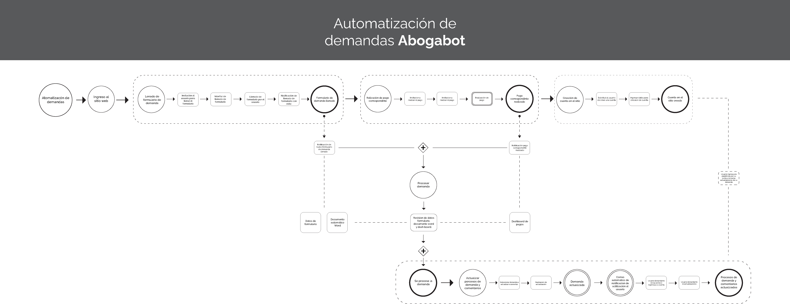

Términos de Referencia
Alcance de la solución | Se pretende con la solución automatizar las demandas del despacho de abogados por medio de su sitio web: abogabot  La solución incluye:  -Automatización demandas de los clientes a nivel interno: demandante-despacho  -Captación de datos de usuario  -Documento Word automático  -Creación de cuentas/perfiles de usuario  -Dashboard de pagos  -Interfaz de actualizaciones y correos electrónico de las mismas  -Realización de estructura del sitio  -Maquetación y diseño del sitio  -Diseño UX/UI del sitio  -Sitio web responsivo  -Desarrollo y programación del sitio  No incluye:  -Automatización demandas de los clientes a nivel externo, como sistemas de gubernamentales o estatales  -No incluye administración del sitio, ni mantenimiento del mismo
Requerimientos Funcionales y criterios de aceptación | Requerimientos funcionales:  - Sitio web por el cual se automatiza las demandas de sus clientes.  - Llenando un formulario, captación de datos del usuario.  - Transacción de pagos para procesamiento de demanda.  - Creación de cuentas de clientes en el sitio.  - Actualizaciones del proceso legal.  - Documento Word automático  - Dashboard de pagos  - Vista del sitio administrados y vista del sitio para usuario/demandante  - Correos automáticos de notificación tras avances de los procesos legales.  Lista de criterios y expectativas:  - Sitio web responsivo  - Colores azul marino y blanco  - Sitio eficaz, eficientice y funcinal.
Requerimientos no Funcionales y de calidad | Describa los requerimientos no funcionales que se deben tener en cuenta para que la solución cumpla con una efectiva ejecución en su entorno y apoyándose con los mínimos atributos de calidad interna y externa descritas en el estándar ISO/IEC 9126-1, si aplica  Por una parte para asegurar los mínimos atributos de calidad interna y externa en el sitio buscara alinearse con los atributos esenciales estándares internacionales para la industria del software conocidos como ISO/IEC 9126-1 que inluye: funcionalidad, confiabilidad, usabilidad, eficiencia, facilidad de mantenimiento, portabilidad y satisfacción.  A su vez se desarrollará bajo dos esquemas de experiencia de usuario, el Esquema UX planteado por Jessie James Garret y Esquema UX planteado por Peter Morville.
Interesados en la solución
  Nombre/Rol/Perfil | Descripción
  Camila Martínez | Planeación y estructuración sitio web Abogabot
  Camila Martinez | Diseño sitio web Abogabot
   | Desarrollo sitio web Abogabot
Precondiciones | Defina una lista de condiciones que deben cumplirse antes de iniciar con la solución
Requisitos Técnicos | Tipo de Desarrollo | Web Escritorio Móvil Servicio  Servicio Windows Otro:
Requisitos Técnicos | Base de Datos | Oracle  SQL Server  MySQL  MongoDB  Otro:por definir |  |  | Versión  _______  _______  _______  _______  _______  _______
Requisitos Técnicos | Lenguaje | C#  VB  PHP  Java  JavaScript  Otro: Por definir |  |  | Versión  _______  _______  _______  _______  _______  _______  _______
Viabilidad Técnica | Luego de adelantado el análisis de los requisitos y requerimientos es viable proponer una solución técnica para esta solicitud: SI ( ) NO ( )

FIRMAS DE ACEPTACIÓN:
Nombre | Dependencia | Teléfono | Firma
Camila Martínez Vila | LaunchX
- FASE DE PLANEACIÓN Y GERENCIA DEL PROYECTO

Responsable |  |  |  |  | Fecha
Plan estratégico de fases del proyecto
N° | Nombre Etapa | Actividad |  | Rol Responsable |  | Fecha Inicio |  | Fecha Fin | Comentarios
1 | Arquitectura de la información | Investigación y mapa de sitio |  | Camila Martínez |  | 23/02/22 |  | 25/02/22
2 | Sketch y Wireframe | Aplicación de la arquitectura de  Información, plano del sitio web. Diagrama guía que permite al desarrollador y  diseñador que plasma las funciones del sitio |  | Camila Martínez |  | 26/02/22 |  | 27/02/22
3 | Diseño general y sistemas de diseño UX/UI | Diseño visual que llevará el sitio definido una guía de estilos y sistemas de diseño UI/UX. Tomando en cuenta los principio de UX/UI Design como: usabilidad, interacción, funcionamientos, emociones, etc. |  | Camila Martínez |  | 28/02/22 |  | 01/03/22
4 | Diseño página principal e interiores y generación de materiales | Diseño visual final que llevará cada una de las páginas el sitio. Y a su vez la generación de todos los componentes visuales o multimedia o audiovisuales que se requieran. |  | Camila Martínez |  | 02/03/22 |  | 04/03/22
5 | Desarrollo de código | Desarrollo del código que hará que funcionen el sitio desde frontend como backend. |  | Camila Martínez |  | 05/03/22 |  | 11/03/22
6 | Revisión y validación de código | Se revisa y valida el código desarrollado en sus diferentes lenguajes. |  | Camila Martínez |  | 12/03/22 |  | 14/03/22
7 | Colocación de contenido | Se incorpora al sitio los contenidos del mismo. |  | Camila Martínez |  | 15/03/22 |  | 16/03/22
8 | Pruebas de navegación y plataformas | Se revisa el sitio en términos navegación web y en diferentes plataforma. |  | Camila Martínez |  | 17/03/22 |  | 18/03/22
9 | Lanzamiento | Lanzamiento del sitio, se tiene resultado final. |  | Camila Martínez |  | 19/02/22 |  | 19/02/22
Diagrama de planeación
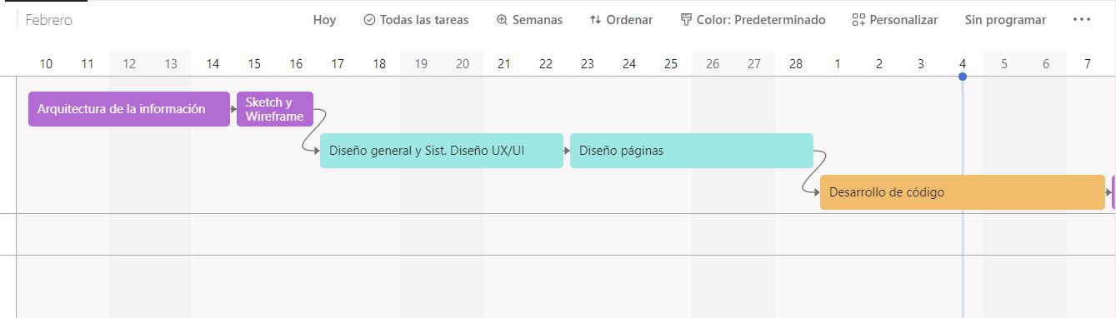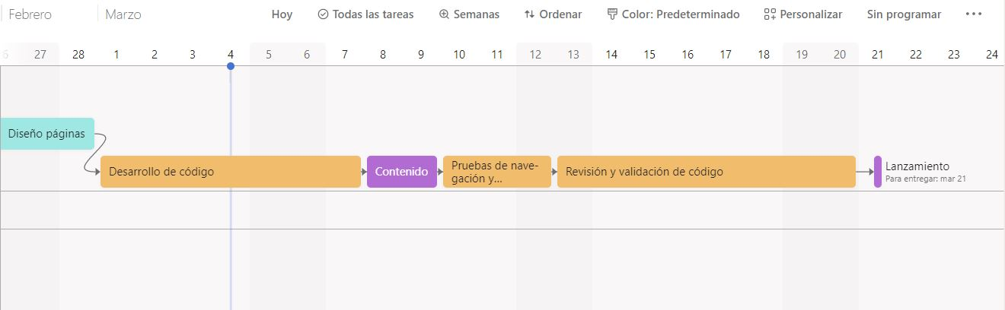

NOTA: Las fechas de planeación establecidas en este documento son aproximadas y estarán sujetas a modificaciones que surjan por control de cambios u otros factores.

FIRMAS DE ACEPTACIÓN:
Nombre | Dependencia | Teléfono | Firma
Camila Martínez Villa | Lauch x

LEVANTAMIENTO DEL REQUERIMIENTO DETALLADO

Las historias de usuario deben ser independientes y debidamente identificadas; deben corresponder a una única funcionalidad y deben ser cortas y concisas

HISTORIAS DE USUARIO
Nº. |  | Identificador único de la historia de usuario
Titulo |  | Titulo claro y especifico que define la fase o historia de usuario para el requerimiento
Fecha |  | DD/MM/YYYY
Estimación |  | Peso dado por un numero entre 1 y 100 acotado por la serie Fibonacci
Característica/Funcionalidad
Descripción detallada y suministrada en lenguaje natural por el usuario final, que permite identificar la necesidad puntual para una parte específica del requerimiento.
P.e.:

Quiero que el sistema me registre el número de veces que solicita atención a través de la ventanilla única, guardando el nombre del funcionario que atiende, la cedula y el tiempo que tarda en la consulta hasta obtener la solución a su inquietud.

Razón/Resultado
Con la finalidad de…
P.e.:

Con la finalidad de controlar la eficiencia de la atención en los puntos por cada uno de los empleados…

Criterios de Aceptación
Nº | Titulo |  | Contexto |  |  | Evento
1... | Título del escenario  Pe.  Ingreso del empleado a la plataforma |  | Descripción de la situación que presenta el criterio de aceptación:  P.e.:  En caso de que ingresa el número de identificación del funcionario y es inexistente debe generar un mensaje de error. |  |  | Cuando o en qué momento ocurre el contexto  P.e.:  Cuando el empleado intenta ingresar diligenciando en el formulario identificación y nombre
2 | Control de tiempo de respuesta |  | Registrar un tiempo superior a media hora y evidenciar que se genera una alerta de atención tardía |  |  | A partir del momento en que se efectúa el cierre del caso de atención al cliente por parte del empleado
n…
Firmas de aceptación
Nombre |  |  |  | Dependencia | Teléfono |  | Firma

DISEÑO DE LA ARQUITECTURA DE SOLUCION

En caso de que existan excepciones asociadas a la arquitectura de referencia se debe incluir su correspondiente justificación en las vistas que aplique.

Fecha | DD/MM/AAAA
Vista Lógica
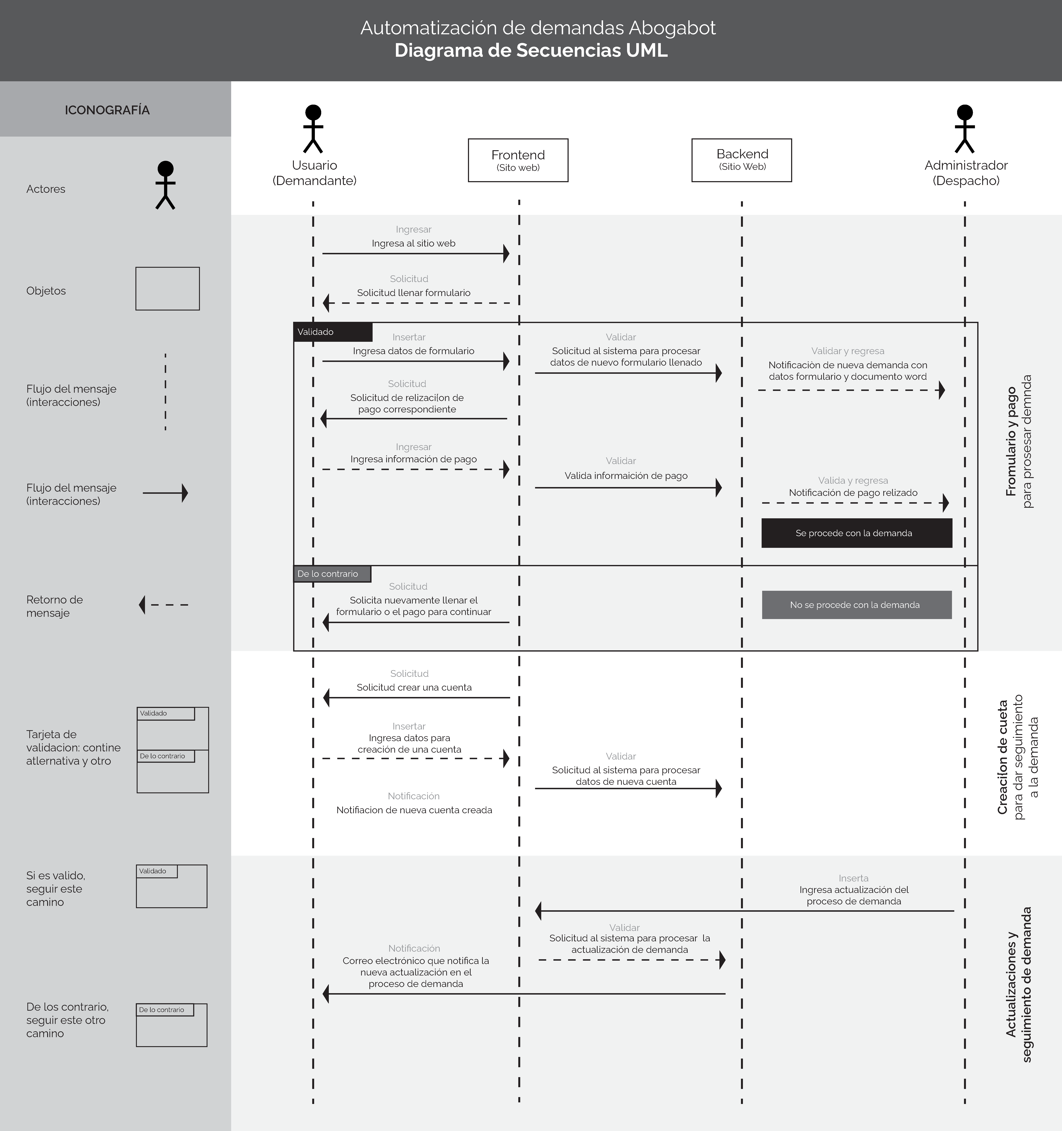

Vista de Implementación
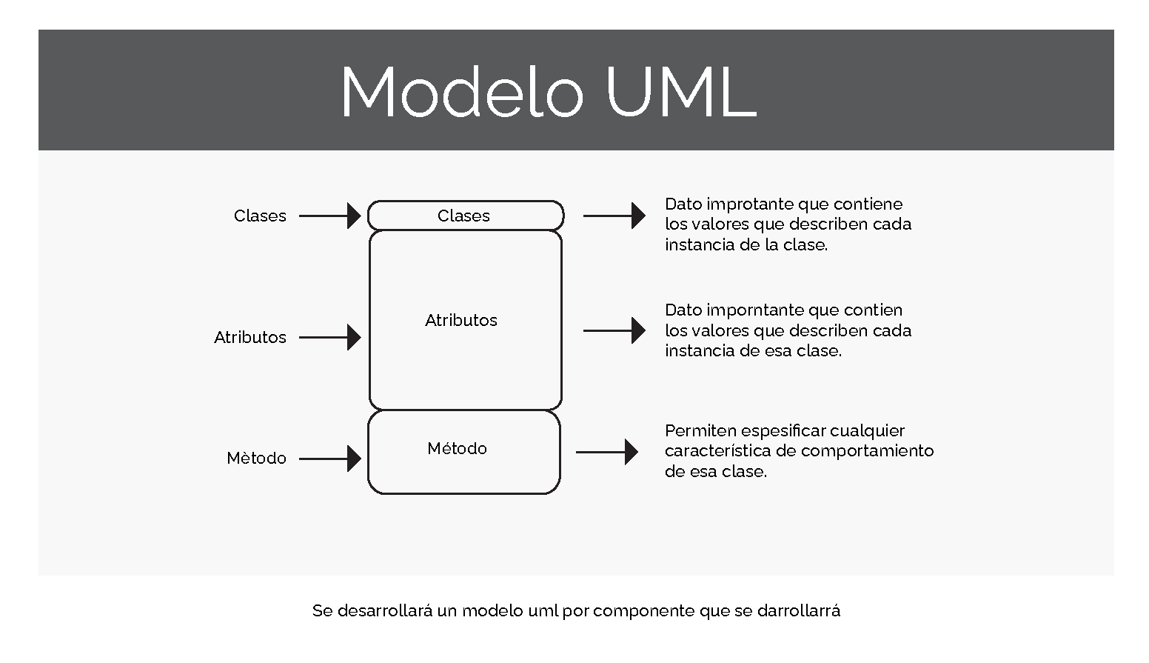

Si utiliza convenciones para diagramas Ad hoc, por favor describirlas aquí
Vista de Proceso
Si utiliza convenciones para diagramas Ad hoc, por favor describirlas aquí
Vista de Física
Se puede utilizar el diagrama UML de despliegue.

Si utiliza convenciones para diagramas Ad hoc, por favor describirlas aquí
Prototipos de interfaces de usuario
Mockups o Bocetos de interfaces graficas para Front-End.

Si utiliza convenciones para diagramas Ad hoc, por favor describirlas aquí
Firmas de aceptación
Nombre |  | Dependencia | Teléfono |  | Firma
Camila Martínez Villa |  | LauchX

Nota: En caso de considerar limitado el uso de UML, es posible utilizar diagramas Ad Hoc.

